11주차 결과 보고서
전공: 컴퓨터공학과 | 학년: 2학년 | 학번: 20221556 | 이름: 박정빈

1. RS Latch
1-1. RS Latch with NOR
① 진리표
Present State  Q(t) | Next State Q(t+1)
Present State  Q(t) | RS = 00 | RS = 01 | RS = 10 | RS = 11
0 | 0 | 1 | 0 | not allowed
1 | 1 | 1 | 0 | not allowed
② Design Source
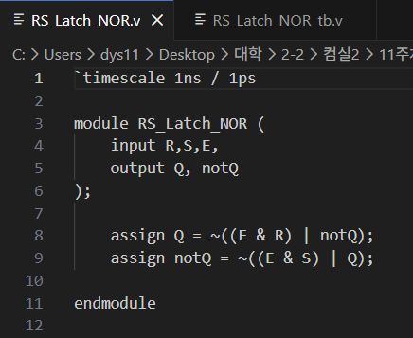
③ testbench
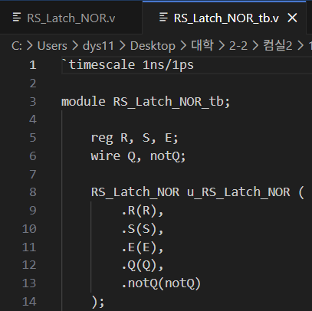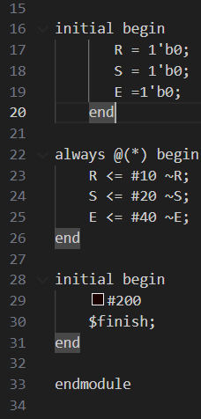
④ simulation
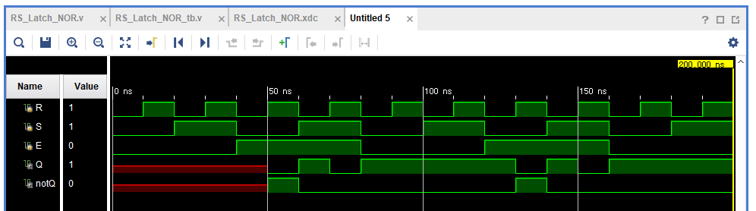
⑤ 출력 예시
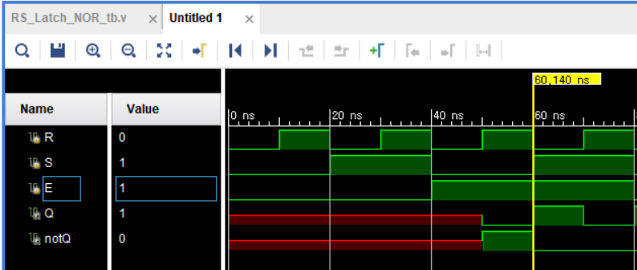
60ns에서 E가 1이면서 RS가 01로 변하였다. 이에 따라 Q값이 1로 변하는 모습이다.
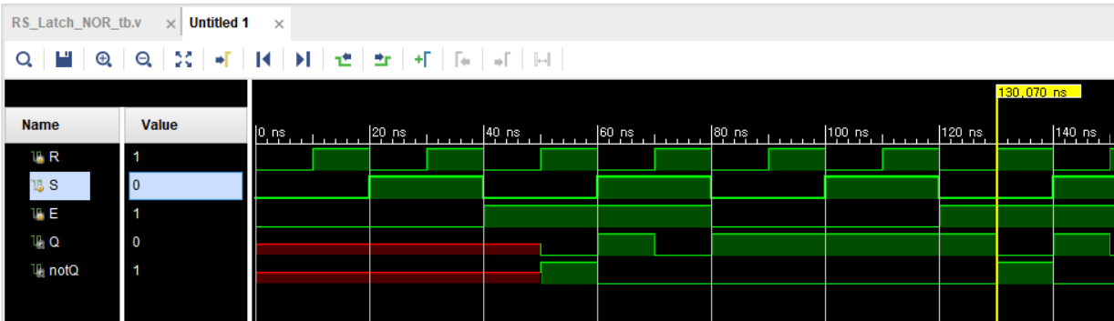
130ns에서 E가 1이면서 RS가 10로 변하였다. 이에 따라 Q값이 0으로 변하는 모습이다.
⑥ 결과 및 과정
Input |  |  |  | Output
입력 순서 | R | S | E | Q | ~Q
1 | 0 | 1 | 1 | 1 | 0
2 | 0 | 0 | 1 | 1 | 0
3 | 1 | 0 | 1 | 0 | 1
4 | 0 | 0 | 1 | 0 | 1
5 | 1 | 0 | 1 | 0 | 1
6 | 1 | 1 | 1 | not allowed
RS Latch를 NOR을 사용하여 Q = ~((E & R) | notQ), notQ = ~((E & S) | Q)로 설계할 수 있다. 결과 진리표를 보면 RS값에 맞게 올바른 Q값과 notQ값을 얻을 수 있었다. 시뮬레이션 결과를 보면 E가 0일 때는 Q값이 변하지 않는 모습을 확인할 수 있다. 또한 시뮬레이션 초반에는 Q값이 정해지지 않아 빨간 줄로 뜨는 것도 확인할 수 있다. 모든 경우의 수에서 올바른 시뮬레이션 결과를 얻을 수 있었다.

1-2. RS Latch with NAND
① 진리표
Present State  Q(t) | Next State Q(t+1)
Present State  Q(t) | RS = 00 | RS = 01 | RS = 10 | RS = 11
0 | 0 | 1 | 0 | not allowed
1 | 1 | 1 | 0 | not allowed
② Design Source
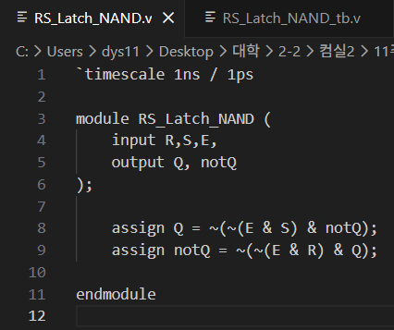
③ testbench
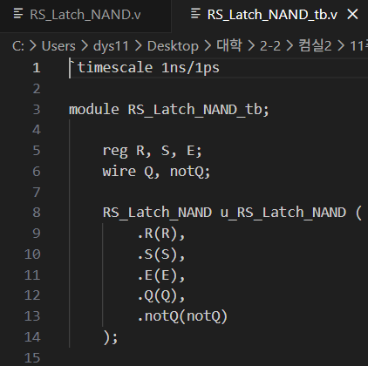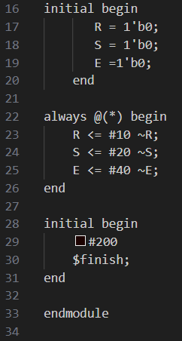
④ simulation
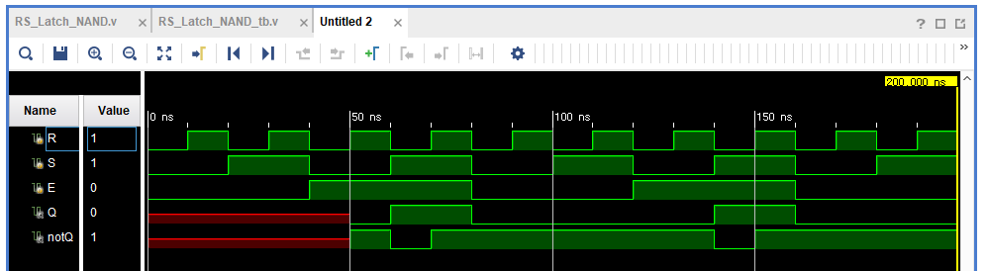
⑤ 출력 예시
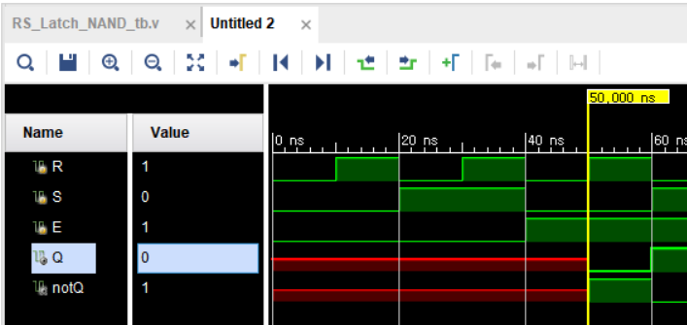
50ns에서 E가 1이면서 RS가 10으로 변하였다. 이에 따라 Q값이 0이 되는 모습이다.
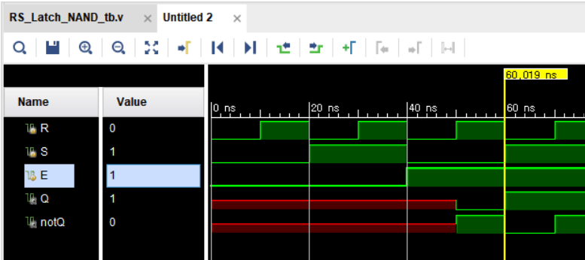
60ns에서 E가 1이면서 RS가 01로 변하였다. 이에 따라 Q값이 1로 변하는 모습이다.
⑥ 결과 및 과정
Input |  |  |  | Output
입력 순서 | R | S | E | Q | ~Q
1 | 0 | 1 | 1 | 1 | 0
2 | 0 | 0 | 1 | 1 | 0
3 | 1 | 0 | 1 | 0 | 1
4 | 0 | 0 | 1 | 0 | 1
5 | 1 | 0 | 1 | 0 | 1
6 | 1 | 1 | 1 | not allowed
RS Latch를 NAND을 사용하여 Q = ~(~(E & S) & notQ), notQ = ~(~(E & R) & Q)로 설계할 수 있다. 결과 진리표를 보면 RS값에 맞게 올바른 Q값과 notQ값을 얻을 수 있었다. 시뮬레이션 결과를 보면 E가 0일 때는 Q값이 변하지 않는 모습을 확인할 수 있다. 또한 시뮬레이션 초반에는 Q값이 정해지지 않아 빨간 줄로 뜨는 것도 확인할 수 있다. 모든 경우의 수에서 올바른 시뮬레이션 결과를 얻을 수 있었다.

2. D Flip-Flop
① 진리표 및 state table
Present State  Q(t) | Next State Q(t+1)
Present State  Q(t) | D = 0 | D = 1
0 | 0 | 1
1 | 0 | 1
② Design Source
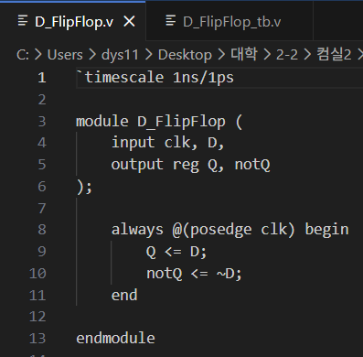
③ testbench
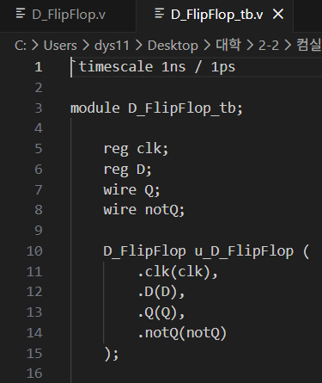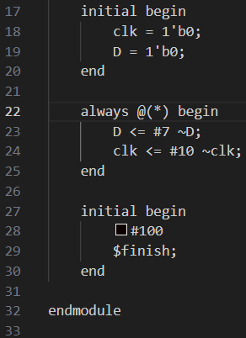
④ simulation
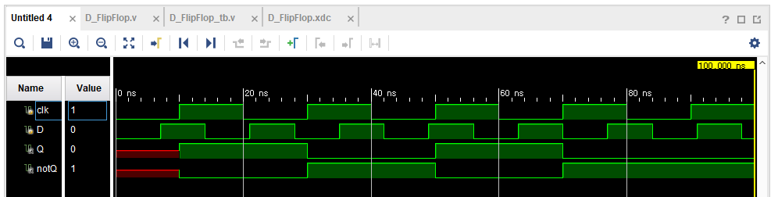
⑤ 출력 예시
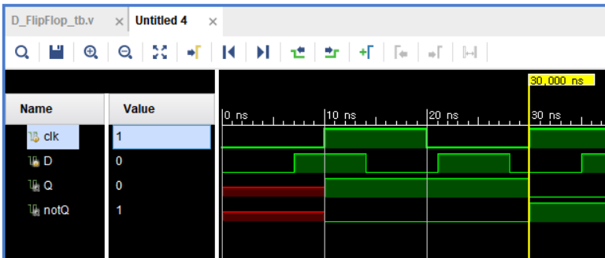
30ns에서 clk이 1로 변할 때 D값이 0이어서 Q값이 0으로 변하는 모습이다.
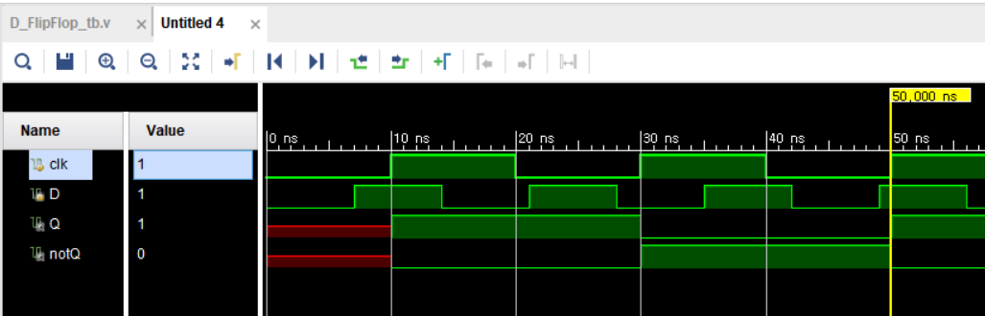
50ns에서 clk이 1로 변할 때 D값이 1이어서 Q값이 1으로 변하는 모습이다.
⑥ 결과 및 과정
Input |  | Output
입력 순서 | D | Q | ~Q
1 | 0 | 0 | 1
2 | 0 | 0 | 1
3 | 1 | 1 | 0
4 | 0 | 0 | 1
5 | 1 | 1 | 0
6 | 1 | 1 | 0
D Flip Flop은 D값이 바로 Q값이 되기 때문에 별도의 논리식 없이 Q와 notQ를 output reg로 선언하여 다음과 같이 설계할 수 있다.
always @(posedge clk) begin
Q <= D;
notQ <= ~D;
end
결과 진리표를 보면 D값에 맞게 올바른 Q값과 notQ값을 얻을 수 있었다. 시뮬레이션 결과를 보면 clock이 상승하는 edge에서만 Q값이 변하고 나머지 구간에서는 Q값이 유지되는 모습을 확인할 수 있다. 또한 시뮬레이션 초반에는 Q값이 정해지지 않아 빨간 줄로 뜨는 것도 확인할 수 있다. 모든 경우의 수에서 올바른 시뮬레이션 결과를 얻을 수 있었다.

3. 결과 검토 및 논의 사항
이번 실험에서 RS Latch를 NOR, NAND를 각각 활용하여 구현하였다. 또한 D Flip Flop도 구현하였다. RS Latch를 두 방식으로 구현했는데, 두 방식이 기능상 차이가 없으며 허용되지 않는 경우인 RS가 11일 때를 제외하면 Q값의 변화가 같음을 확인하였다. Latch와 Flip Flop을 구현하여 Clock의 유무에 따른 출력값을 관찰할 수 있었다. 구현한 세 회로 모두 시뮬레이션 결과에서 Enable 혹은 Clock 신호에 따른 Q값 변화가 논리적으로 맞는 결과를 보였다. 이번 실험에서 구현한 Latch와 Flip Flop과는 다른 종류의 회로도 비슷한 형식으로 구현할 수 있다.

4. 추가 이론
FlipFlop을 이용하여 순차논리회로를 설계할 수 있다. 101을 받으면 1을 출력하는 순차논리회로를 예시로 들어 보자.
① State graph 그리기
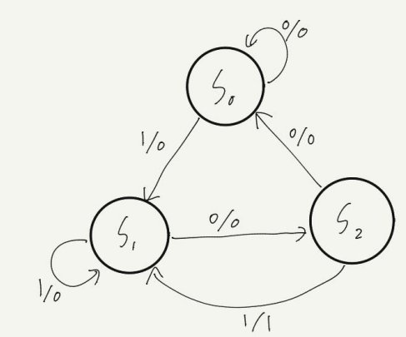
② State table 그리기
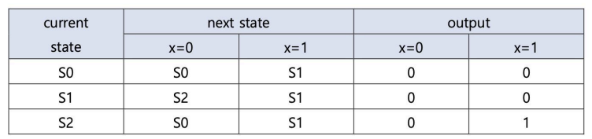
③ State Assignment
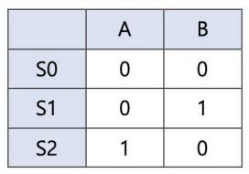
④ Flip Flop Input, Output Equation Determination
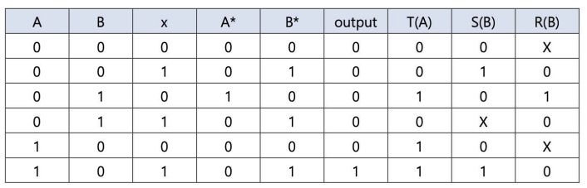
⑤ Optimization
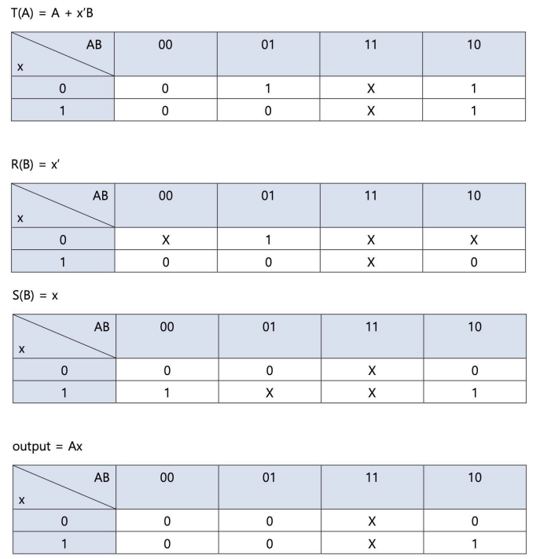
⑥ 회로도 그리기
